广州城投综合能源投资经营管理有限公司
广州市档案馆一期大楼局部区域保温层更换维修工程
竞选文件
- 项目基本情况
- 项目名称：广州市档案馆一期大楼局部区域保温层更换维修工程
- 项目地点：大学城广州市档案馆一期办公大楼
- 采购限价：人民币20万元（投标报价超过采购限价为无效投标）。
- 项目概况
大学城内的广州市档案馆中央空调系统投入运行超过10年，一期办公大楼AB区部分冷冻水管保温层失效严重，导致冷凝水外渗滴漏，有必要对这些失效的冷冻水管道保温层更换。根据缓急轻重原则，先对保温层失效冷凝水渗漏最严重的A区3-7层管井、5-6层走廊和B区2层办公室门前走廊的冷冻管道保温层进行更换维修。
B区2层办公室门前走廊冷冻水管保温更换的同时对原一体成型石膏板天花层进行拆除，更换成铝方通吊顶天花层。

- 合格投标人资格要求
- 必须是具有独立承担民事责任能力的在中华人民共和国境内注册的法人，具备有效的工商营业执照、企业法人组织机构代码证书、税务登记证书（或三证合一），按国家法律经营。
- 投标人未被列入“信用中国”网站(www.creditchina.gov.cn)记录失信被执行人名单,须提供“信用中国”网站(www.creditchina.gov.cn)的信用记录查询结果截图或信用信息报告并打印页面加盖公章。
- 投标人声明：没有处于被责令停业或破产状态，且资产未被重组、接管和冻结，声明在投标活动中3 年内没有重大违法活动和涉嫌违规行为。
- 投标人需同时具备以下资质：
1、建筑装修装饰工程专业承包贰级或以上资质；
2、防水防腐保温工程专业承包贰级或以上资质；
- 投标人近3年内(2022年1月1日至今)完成过的类似工程项目业绩（需提供合同等相关证明材料复印件）。
- 不接受联合体报价。
- 项目工作范围
- 施工项目：
1、拆除管径DN20-DN250冷冻水管旧保温层并安装全新橡塑绝保温层。
2、拆除管径DN20-DN250旧木质管托，并原位安装橡塑PE材质管托。
3、配合更换管道保温层拆卸和恢复活动式扣板天花层。
4、配合更换管道保温层拆除一体成型石膏板天花层，并安装全新铝方通吊顶天花层。铝方通吊顶天花层上安装全新LED照明系统，原位恢复播音喇叭、摄像等设备。
5、清理现场。
- 工程量及材料说明
（一）主要工程量清单：
序号 | 施工范围 | 施工内容 | 工程量
1 | A区3-7层管井、5-6层走廊 | （1）扣板天花层拆卸及恢复。 | 1项
1 | A区3-7层管井、5-6层走廊 | （2）拆除DN20-DN250冷冻水管旧木质管托，并原位安装橡塑PE管托。 | 537个
1 | A区3-7层管井、5-6层走廊 | （3）拆除DN20-DN250冷冻水管旧保温层并安装全新保温层。 | 896米
1 | A区3-7层管井、5-6层走廊 | （4）现场清理。 | 1项
2 | B区2层办公室门前走廊 | （1）拆除一体成型石膏板天花层。 | 167平方米
2 | B区2层办公室门前走廊 | （2）石膏板天花层修复。 | 50平方米
2 | B区2层办公室门前走廊 | （3）新铝方通吊顶天花层。 | 121平方米
2 | B区2层办公室门前走廊 | （4）方通吊顶天花层上安装LED照明系统 | 1项
2 | B区2层办公室门前走廊 | （5）拆除DN20-DN100冷冻水管旧木质管托，并原位安装橡塑PE管托。 | 258个
2 | B区2层办公室门前走廊 | （5）拆除DN32-DN100冷冻水管旧保温层并安装全新保温层。 | 436米
2 | B区2层办公室门前走廊 | （6）现场清理。 | 1项

（二）本项目由投标人包工包料，投标人应根据竞选文件及结合现场实际情况综合考虑再进行报价，投标人的投标报价应包括按竞选文件要求完成本项的全部费用。
注：本项目材料、机械、器具等均由乙方提供，投标报价工程量清单按人工、材料分开单列报价，并列明品牌（如有）。
序号 | 项目 | 主要描述 |  | 工程量
序号 | 项目 | 施工内容 | 设备材料 | 工程量
1 | A区5-6层走廊扣板天花层拆卸及恢复 | 1、扣板天花层拆卸及恢复。  2、临边天花扣板固定防下坠。 | 1、吊杆、龙骨架件：国标 | 1项
2 | B区2层走廊石膏板天花层拆除 | 1、地面（约190平方料方）、墙壁（约170平方米）防尘防碰保护。  2、走廊中庭临边侧和走廊进出端防尘防下坠密封围蔽。（约190平方米）  3、石膏板天花层上照明、喇叭、消除喷淋头、摄像头等设备保护。  4、拆除石膏板。  5、清运工业废料。 | 1、装修专用防尘防碰保护保护膜:行业国标。 | 167  平方米
3 | B区2层走廊全新方通吊顶天花安装 | 1、安装全新方通吊顶天花。  2、按原位恢复天花层上的喇叭、消除喷淋头、摄像头等设备。 | 按上述“施工主要技术要求”执行。 | 121  平方米
3 | B区2层走廊全新方通吊顶天花安装 | 3、安装全关LED照明系统（包括灯具、电源控制线路、开关等） | 按上述“施工主要技术要求”执行。 | 1项
4 | 石膏板天花层修复 | 1、石膏板安装。  2、扇灰油漆。 | 1、石膏板：与原石膏板一致。 | 50  平方米
5 | DN20管道保温层更换 | 1、拆除原橡塑保温层。  2、管道完好性检查及表面清洁。  3、全新橡塑保温层安装 | 按上述“施工主要技术要求”执行。 | 116米
6 | DN25管道保温层更换 | 1、拆除原橡塑保温层。  2、管道完好性检查及表面清洁。  3、全新橡塑保温层安装 | 按上述“施工主要技术要求”执行。 | 74米
7 | DN32管道保温层更换 | 1、拆除原橡塑保温层。  2、管道完好性检查及表面清洁。  3、全新橡塑保温层安装 | 按上述“施工主要技术要求”执行。 | 247米
8 | DN40管道保温层更换 | 1、拆除原橡塑保温层。  2、管道完好性检查及表面清洁。  3、全新橡塑保温层安装 | 按上述“施工主要技术要求”执行。 | 146米
9 | DN50管道保温层更换 | 1、拆除原橡塑保温层。  2、管道完好性检查及表面清洁。  3、全新橡塑保温层安装 | 按上述“施工主要技术要求”执行。 | 178米
10 | DN65管道保温层更换 | 1、拆除原橡塑保温层。  2、管道完好性检查及表面清洁。  3、全新橡塑保温层安装 | 按上述“施工主要技术要求”执行。 | 139米
11 | DN80管道保温层更换 | 1、拆除原橡塑保温层。  2、管道完好性检查及表面清洁。  3、全新橡塑保温层安装 | 按上述“施工主要技术要求”执行。 | 247米
12 | DN100管道保温层更换 | 1、拆除原橡塑保温层。  2、管道完好性检查及表面清洁。  3、全新橡塑保温层安装 | 按上述“施工主要技术要求”执行。 | 26米
13 | DN125管道保温层更换 | 1、拆除原橡塑保温层。  2、管道完好性检查及表面清洁。  3、全新橡塑保温层安装 | 按上述“施工主要技术要求”执行。 | 53米
14 | DN150管道保温层更换 | 1、拆除原橡塑保温层。  2、管道完好性检查及表面清洁。  3、全新橡塑保温层安装 | 按上述“施工主要技术要求”执行。 | 56米
15 | DN200管道保温层更换 | 1、拆除原橡塑保温层。  2、管道完好性检查及表面清洁。  3、全新橡塑保温层安装 | 按上述“施工主要技术要求”执行。 | 38米
16 | DN250管道保温层更换 | 1、拆除原橡塑保温层。  2、管道完好性检查及表面清洁。  3、全新橡塑保温层安装 | 按上述“施工主要技术要求”执行。 | 12米
17 | DN20管道管托更换 | 1、拆除原木质管托。  2、吊支架清洁及油漆。  3、安装全新PE橡塑管托。 | 按上述“施工主要技术要求”执行。 | 78个
18 | DN25管道管托更换 | 1、拆除原木质管托。  2、吊支架清洁及油漆。  3、安装全新PE橡塑管托。 | 按上述“施工主要技术要求”执行。 | 50个
19 | DN32管道管托更换 | 1、拆除原木质管托。  2、吊支架清洁及油漆。  3、安装全新PE橡塑管托。 | 按上述“施工主要技术要求”执行。 | 165个
20 | DN40管道管托更换 | 1、拆除原木质管托。  2、吊支架清洁及油漆。  3、安装全新PE橡塑管托。 | 按上述“施工主要技术要求”执行。 | 98个
21 | DN50管道管托更换 | 1、拆除原木质管托。  2、吊支架清洁及油漆。  3、安装全新PE橡塑管托。 | 按上述“施工主要技术要求”执行。 | 118个
22 | DN65管道管托更换 | 1、拆除原木质管托。  2、吊支架清洁及油漆。  3、安装全新PE橡塑管托。 | 按上述“施工主要技术要求”执行。 | 93个
23 | DN80管道管托更换 | 1、拆除原木质管托。  2、吊支架清洁及油漆。  3、安装全新PE橡塑管托。 | 按上述“施工主要技术要求”执行。 | 124个
24 | DN100管道管托更换 | 1、拆除原木质管托。  2、吊支架清洁及油漆。  3、安装全新PE橡塑管托。 | 按上述“施工主要技术要求”执行。 | 13个
25 | DN125管道管托更换 | 1、拆除原木质管托。  2、吊支架清洁及油漆。  3、安装全新PE橡塑管托。 | 按上述“施工主要技术要求”执行。 | 26个
26 | DN150管道管托更换 | 1、拆除原木质管托。  2、吊支架清洁及油漆。  3、安装全新PE橡塑管托。 | 按上述“施工主要技术要求”执行。 | 30 个
27 | 保温废料等工业废料清运 |  | 车辆 | 1项
28 | 工程暂列金 | 加班及夜间抢工费 |  | 1项

- 施工技术要求
（一）A区5-6层走廊扣板天花层拆卸及回装：
冷冻水管保温更换前需拆卸扣板天花层腾出足够空间，宽度为1.2米。维修完毕后稳固回装。
（二）B区2层办公室门前走廊一体成型石膏板天花层拆除及全新铝方通吊顶天花层安装：
1、石膏板天花层拆除：
（1）拆除石膏板天花层前需做以下的安全保护措施：对办公室室门前的吸音木质墙壁和地面采用装修专用保护膜进行全面遮挡防尘防碰保护；对走廊中庭临边侧和走廊进出端采用装修专用防尘防下坠遮布进行全密封围蔽，防止施时灰尘四溅和下坠到中庭内。
（2）走廊石膏板天花层需全拆，宽度为1.5-1.8米。另一侧的展厅大堂共公场所按冷冻管道路经拆除石膏板天花层宽度为1.5米。
（3）走廊拆除包括石膏板天花板、龙骨架件、吊挂杆件。
（4）展厅大堂共公场所石膏板天花层按1.5米宽度切割后，做好龙骨架件、吊挂杆件固定，防止侧旁的天花层下塌。
（5）拆除或切割石膏板天花层对原天花层上的消防喷淋头、喇叭、照明、摄像头等设备做好保护。如需要临时拆除拆除前做好位置记号，以便日后回装无误。
（6）拆除天花层按计划逐层分段定量拆除，拆除后立即将废料搬运离现场，并清扫干净现场环境，包括将地面、墙壁、门面、栏杆灰尘清抹干净等，不可影响明天办公。
2、展厅大堂共公场所冷冻水管保温层更换施工完后采用石膏板安装与旧石膏板天花层连接，表面统一油漆。
3、走廊铝方通吊顶天花层安装：
（1）铝方通吊顶型号规格要求：厚度≥1mm；白色；尺寸规格：宽50 mm ×高77 mm×长2200 mm；铝方通安装间距为80mm。安装配件（吊杆和螺丝、膨胀螺丝、卡齿龙骨等）按国标配套安装。
（2）铝方通吊顶天花层上配套安装全新的集成吊顶LED方通灯具照明系统，LED方通具灯规格型号：宽70 mm×高40mm×长1200 mm、6000K白光、≥36W；灯具安装间距约2100mm，左右错开对称布局安装，灯具品牌选用佛山照明、三雄极光、雷士、松下。敷设LED方通灯具电源控制线路，电源控制线路按灯具数量对半设双路单独开关控制，便于节能管理。电源控制线品牌选用番禺乐光、广东珠江、南洋；电源开关品牌选用施耐德、正泰、珠江、公牛。
（3）天花层安装好后原位恢复喷淋头、喇叭、摄像头等设备。
（4）天花层安装后要求达到“横平竖直、牢固安全、美观整洁”。
（三）拆除冷冻水管原保温层：
1、按计划逐层分段定量拆除，拆除保温层后将冷冻水管表面打磨干净，以便安装新保温层。
2、拆除保温层及打磨干净管面后立即将废料搬运离现场，并清扫干净现场环境，包括将地面、墙壁、门面、栏杆灰尘清抹干净等，不可影响明天单位人员正常工作。
3、保温废料搬运至环保指定回收处理场所。
（四）冷冻水管安装全新保温层：
1、保温层保温材料为橡塑发泡隔热材料，表面带银色铝箔保护层，环保防火B1等级，品牌推荐：阿乐斯、华美、杜肯或同等品牌。
2、各管径安装保温层的厚度要求范围
管径 | 保温层厚度要求 | 管径 | 保温层厚度要求
DN20冷冻水管 | 20mm | DN32排水管 | 25mm
DN32冷冻水管 | 30mm | DN25冷冻水管 | 25mm
DN50冷冻水管 | 35mm | DN40冷冻水管 | 35mm
DN65冷冻水管 | 35mm | DN80冷冻水管 | 40mm
DN100冷冻水管 | 50mm | DN125冷冻水管 | 60mm
DN150冷冻水管 | 60mm | DN200冷冻水管 | 60mm
DN250冷冻水管 | 60mm
3、厚度40mm以上的保温层要求两层错口安装。
4、保温棉与管面接触面、保温棉与保温棉接触面、保温棉与管托接触面、保温棉切口要求满涂专用保温棉胶水粘贴连接。保温层外层横接口（切口）要求用单层宽度为100mm的橡塑保温棉条封口，防止日后张口。
（五）冷冻水管管托检查及更换：
1、维护包括管托的完好性检查及更换，支架完好性检查、除锈油漆、加固。
2、更换的管托结构为橡胶PE管托+镀锌焊丝铁卡。
3、更换管托要求逐个拆除及更换，不可多个拆装，防止管线下坠。
4、加固支架加固完要求进行防锈油漆。
- 施工注意事项
（一）施工单位应到施工现场充分察勘，对影响施工质量的潜在风险进行评估，施工方应充分考虑成品保护措施费，清晰了解本项目的施工要求及其工程量。
（三）施工单位施工前办理好所有工作票证，做好安全技术交底，必须遵守甲方安全操作规程和安全生产纪律，特种作业人员必须持证上岗，如焊工证等；办理相关的票证手续后方可作业；项目经理或安全员到场管理，且人证合一。
（五）施工位置应进行围蔽作业及挂警示标识，做好安全措施。
（六）包建筑垃圾外运，完工后场地清理。
- 项目工期、验收标准及质保期限
- 施工工期
本项目施工工期计划安装在11月份冬季停冷后进行，具体施工时间以档案馆通知为准。
- B区2层办公室门前走廊天花层更换安装及冷冻水管保温层更换安装，施工期为7个工作日。
- A区3-7层管井、5-6层走廊冷冻水管保温层更换安装，施工期为8个工作日。
- 基于为了减少白天施工对办公的影响，馆方有可能要求部分施工安排在晚间施工及AB区同时施工。
- 工程验收标准及方式
- 工程验收的参考标准：
- 方通天花层安装：GB 50210-2018《建筑装饰装修工程质量验收标准》、GB 50300-2013《建筑工程施工质量验收统一标准》。
- 冷冻水管保温层更换：GB/T 50185-2019 《工业设备及管道绝热工程施工质量验收标准》、GB 50243-2016 《通风与空调工程施工质量验收规范》、GB/T 17794-2021 《柔性泡沫橡塑绝热制品》。
2、中标单位采购的主材，须提供厂家合格证、检验证明、发货单、货运单、订货合同等证明文件，材料到达现场应通知采购人项目负责人现场检查查验，确认合格后方可安装使用。
（三）工程验收的方式
- 项目分材料验收、过程验收及竣工验收。
- 施工单位在完工后，须提前3天提交工程验收进度计划给采购人，以便采购人组织相关人员对项目进行验收。
3.施工方全部施工完毕，通知采购方，由采购方根据现场条件组织验收。
4.施工单位必须将产品所有随机资料（包括但不限于设备及材料检验合格证书等）提交业主，同时将与项目有关的竣工资料一式两份一起提交给采购人。
（四）质保期：本工程质保期要求为2年，质保期从验收合格之日起计算，质保期内出现任何质量问题均由施工单位免费负责维修。
- 工程费用及支付方式
- 本工程采用综合单价包干，包工、包料、包工期、包质量、包安全、包安全文明施工、包验收、包结算、包资料整理、包综合治理、包现场卫生清洁、包风险、包利润和管理费等完成本项目的全部费用。
- 本项目的投标总价应包含投标人按施工现场现状及施工范围根据采购人要求完成项目约定全部工作所需的税费及相关措施费及合同实施过程中应预见和不可预见的费用等等。工程量清单和竞选范围内的报价如有漏计或漏项的，视为投标人单方面作出的让利，费用不另行增加。
- 付款方式
- 在本合同履行期内，若国家税费调整，合同含税金额按国家规定税率作出相应调整，供方每次申请付款应按照合同内容开具相应税率的合法有效的增值税专用发票。
- 合同付款按施工进度支付，具体为：
- 合同签订后，乙方进场后，甲方收到乙方请款资料后15个工作日内支付至合同总价的20%。
- 项目形象进度完成合同工程量60%，甲方收到乙方请款资料后15个工作日内支付至合同总价的40%。
（2）项目形象进度完成合同工程量80%，甲方收到乙方请款资料后15个工作日内支付至合同总价的60%。
（3）工程全部完工，甲方收到乙方请款资料后15个工作日内支付至合同总价的80%。
（4）项目竣工验收合格并按甲方要求完成合同结算手续后，甲方收到乙方请款资料后15个工作日内支付工程款至合同结算总造价的97%。
（5）质保期期满且乙方质保期义务按要求履行完毕后，甲方收到乙方请款资料后15个工作日内付清余款（不计利息）。
- 每次付款前，乙方应开具符合国家税务规定的等额合法有效的增值税专用发票给甲方。乙方晚于付款期限提供的，甲方付款期限相应顺延。
- 投标文件
根据采购人要求的投标文件格式，进行密封报价（盖章）。投标文件包含以下内容：
- 商务部分（提供复印件，并加盖公章）
- 有效的企业工商营业执照、企业法人组织机构代码证书、税务登记证书（或三证合一）；
- 附“信用中国”网站(www.creditchina.gov.cn)的信用记录查询结果截图或信用信息报告并打印页面加盖公章；
- 投标人声明：没有处于被责令停业或破产状态，且资产未被重组、接管和冻结，声明在投标活动中3 年内没有重大违法活动和涉嫌违规行为（格式4）；
- 供应商调查表（格式3）；
- 法定代表人证明书、法定代表人授权委托书原件（格式2）；
- 有效的资质证书（建筑装修装饰工程专业承包贰级或以上资质、防水防腐保温工程专业承包贰级或以上资质）及有效的安全生产许可证；
- 投标人近3年内(2022年1月1日至今)完成过的类似工程项目业绩（需提供合同等相关证明材料复印件）（格式5）；
- 本工程拟派项目负责人简历表（包括姓名、部门和职务、所学专业和毕业院校名称及毕业时间、主要资历、经验及承担过的类似项目，获得认证资质证书及复印件）（格式6）；
- 投标人认为有必要的其他材料复印件。
- 技术部分（格式自定，加盖公章）
施工方案：施工单位应充分了解现场条件，并针对本项目制定切实可行的施工方案，包括但不限于：
- 总体实施方案；
- 实施进度计划和工期承诺书；
- 确保实施进度的技术和组织措施
- 确保安全文明施工的技术和组织措施；
- 投入的机械设备；
- 投标人认为其它需要说明的文字。
说明：投标人如没有提供施工方案的，视为投标人承诺中标后的施工能完全满足竞选文件的要求。
- 价格文件（加盖公章）
- 报价一览表（格式1）
- 报价明细表：采用工程量清单计价，投标人应按本竞选文件所附工程量清单表报价，并以此作为结算依据，并注明未含税总价、税率和含税总价。
- 评标方法
本项目采用经评审的最低价评标法，投标人在通过投标人资格审查和投标文件有效性审查（见附件2）后，各投标人按价格由低至高低的顺序依次排列，排名第一为第一中标候选人。采购人对中标人实行信用评价管理，中标后采购人将中标人纳入供应商管理系统，按项目对中标人的合同履约行为进行考核，具体按采购人供应商管理办法进行。
- 勘踏现场
投标人有必要勘踏现场，充分了解清楚施工现场的环境和要求，以便投标人获取那些须投标人自己负责的有关编制投标文件和签署合同所涉及现场所有的资料。一旦中标，这种考察即被认为其结果已在中标文件中得到充分反映。考察现场的费用由投标人自己承担，如因对现场不了解导致报价的失误，由投标人承担。勘踏现场时间：2025年11月 7日10时0分，集中地点：广州市番禺区大学城明志街1号信息枢纽楼一楼西门。勘踏现场联系人生产部陈工，联系电话：13580333601。投标人未在规定时间勘踏现场的，采购人不再另行组织，由投标人自行前往勘踏。
- 递交投标文件
- 投标文件递交截止时间：2025年11月 12 日北京时间10时0分前。以密封的形式提供投标文件到：广州市番禺区大学城明志街1号信息枢纽楼前台。投标文件信封或外包装上应当注明采购项目名称、投标人名称和“在（竞选文件中规定的开标日期）之前不得启封”的字样，封口处应加盖投标人印章。采购人接受现场递交或邮寄两种方式。采用邮寄方式的，应在邮寄外包装袋上注明“广州市档案馆一期大楼局部区域保温层更换维修工程竞选文件”字样。投标人递交投标文件后，请联系采购人确认。
- 投标文件逾期递交、未送达指定地点的、或未按要求密封的，采购人有权不予受理。
- 公开发布
本竞选文件在广州国企阳光采购服务平台（http://ygcg.gzggzy.cn））、广州城投综合能源投资经营管理有限公司网站（网址：https://www.gzuci.com/）同时发布。本竞选文件在各媒体发布的文本如有不同之处，以在广州城投综合能源投资经营管理有限公司网站发布的文本为准。
- 采购人地址和联系方式
采购单位：广州城投综合能源投资经营管理有限公司
联系地址：广州市番禺区大学城明志街1号信息枢纽楼9楼
联系人：王小姐
联系电话：020-39302078
附件1：投标文件目录及格式要求

附件2：评审方法
附件3: 需求书
采购人：广州城投综合能源投资经营管理有限公司
2025年11月5 日

附件1：投标文件目录及格式要求
投标单位参照竞选文件的要求编制带有目录和页码并装订成册的投标文件。
目 录
序号 | 内容 | 是否提交 | 页码范围 | 备注
一 | 报价文件
1.1 | 报价一览表（见格式1）
1.2 | 报价明细表（自拟）
二 | 商务文件
2.1 | 供应商营业执照复印件
2.2 | 法定代表人证明及授权书(格式2)
2.3 | 供应商调查表(格式3)
2.4 | 投标人国家企业信用信息公示系统及“信用中国”网站查询结果附查询结果截图
2.5 | 投标单位声明函(格式4)
2.6 | 有效的资质证书（建筑装修装饰工程专业承包贰级或以上资质、防水防腐保温工程专业承包贰级或以上资质）及有效的安全生产许可证
2.7 | 投标人近3年内(2022年1月1日至今)完成过的类似工程项目业绩（需提供合同等相关证明材料复印件）（格式5）
2.8 | 拟投入本项目的项目负责人情况表(格式6)
2.9 | 供应商认为需要提交的其他资料
三 | 技术方案文件

一、报价文件
1.1格式1.报价一览表

项目名称：广州市档案馆一期大楼局部区域保温层更换维修工程
序号 | 项目名称 | 投标价（单位：人民币元）
1 | 投标总价 | 大写：  小写：
其中 | 不含税总价 | 大写：  小写：
2 | 投标工期
3 | 工程质量标准
4 | 保修期限
5 | 拟委派的项目负责人 | 姓名
5 | 拟委派的项目负责人 | 技术职称
5 | 拟委派的项目负责人 | 联系电话

注：（1）投标总价为人民币报价。
（2）投标总价是所有需采购人支付的本次项目采购的金额总数，应包括竞选文件要求的全部内容，投标人完成本项目（如果中标）所必须的所有成本费用和投标人应承担的一切税费，包括但不限于全部人工费、材料、设备、工具、机具、安装运输、规费、措施费、合理利润、管理费、税费等及清理现场的费用、合同实施过程中应预见和不可预见的费用等等。
（3）若用小写表示的金额和用大写表示的金额不一致，以大写表示的金额为准。
投标人名称（盖章）：

日期： 年 月 日

1.2报价明细表（格式自拟）
注：需按工程量清单并将人工、材料分开单列报价

二、商务文件
2.1供应商营业执照复印件

2.2 格式2.法定代表人/负责人证明或授权委托书
2.2.1法定代表人/负责人证明格式
法定代表人身份证明书
在我单位任 职务，是我单位法定代表人，身份证号为 ，特此证明。

（单位盖章）

日期：2025年 月 日
单位通信地址：

邮政编码： 单位联系电话：

附：法人代表身份证正反面或其他身份证明材料复印件
供应商： (盖单位章)
日 期： 年 月 日
身份证复印件（人像面） | 身份证复印件（国徽面）
注：法定代表人/负责人证明书亦可采用工商行政管理局统一制订的格式。
2.2.2 法人授权委托书
法定代表人授权委托证明书

兹授权（委托代理人姓名）为我方委托代理人，其权限是：办理 广州城投综合能源投资经营管理有限公司组织的“ 广州市档案馆一期大楼局部区域保温层更换维修工程”的投标和合同执行，以我方的名义处理一切与之有关的事宜。
本授权书自年月日签章之日起生效，特此声明。
附：代理人性别： 年龄： 职务：
身份证号码：
（营业执照等）注册号码：
企业类型：
经营范围：
附：被授权人有效身份证正反面或其他身份证明材料复印
（单位盖章）：
法定代表人（签字或盖章）：
被授权人（签字或盖章）：
日期： 2025年 月 日
说明：法定代表人亲自办理投标事宜的，无需提交本证明书。
身份证复印件（人像面） | 身份证复印件（国徽面）

注：法人授权委托书亦可采用工商行政管理局统一制订的格式。

2.3格式3 供应商调查表
项目名称：广州市档案馆一期大楼局部区域保温层更换维修工程
供应商名称 |  |  |  |  |  |  | 法人代表
详细地址 |  |  |  |  |  |  | 邮 编
成立日期 |  |  |  | 营业执照号码 |  |  | 发证机构
固定电话号码 |  |  |  | 传真号码 |  |  | 注册资金
公司类型 |  |  |  |  |  | 机构性质
项目联系人 |  |  |  |  |  | 联系电话
经营范围
序号 | 资质证书（认证项目）名称 |  |  |  |  |  | 发证机关
1
2
3
主要服务行业 |  |  |  |  | 主要客户
近三年类似业绩
序号 | 服务单位 |  |  |  | 项目内容
1
2
3
注：供应商应按供应商须知的要求提供主体资格证明材料及相关资质证明材料。（相关证明文件附后）
供应商名称（加盖公章）：
2.4 投标人未被列入国家企业信用信息公示系统（www.gsxt.gov.cn)中严重违法失信企业名单，且未被列入“信用中国”网站（www.creditchina.gov.cn）失信被执行人名单（附查询结果截图并打印页面加盖公章）
截图示例：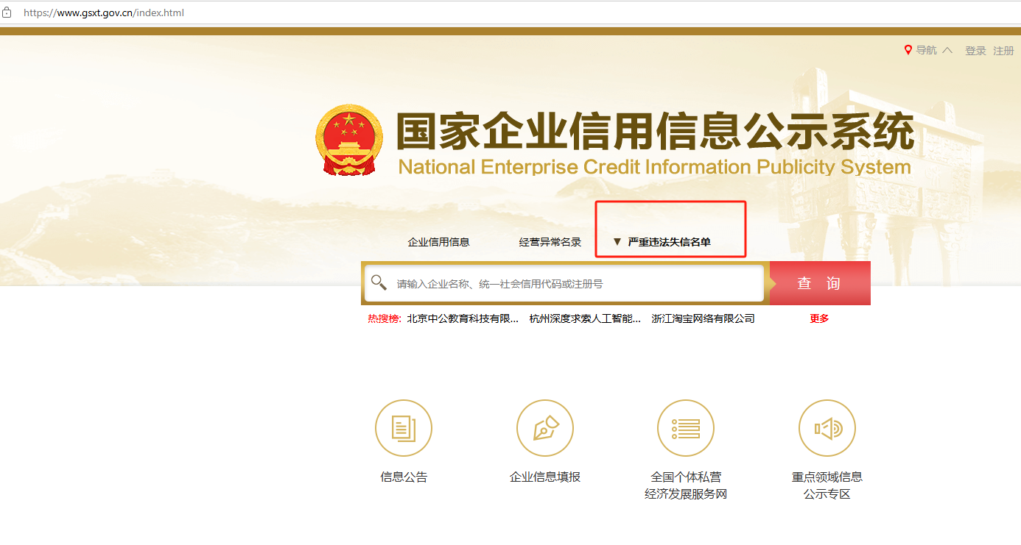

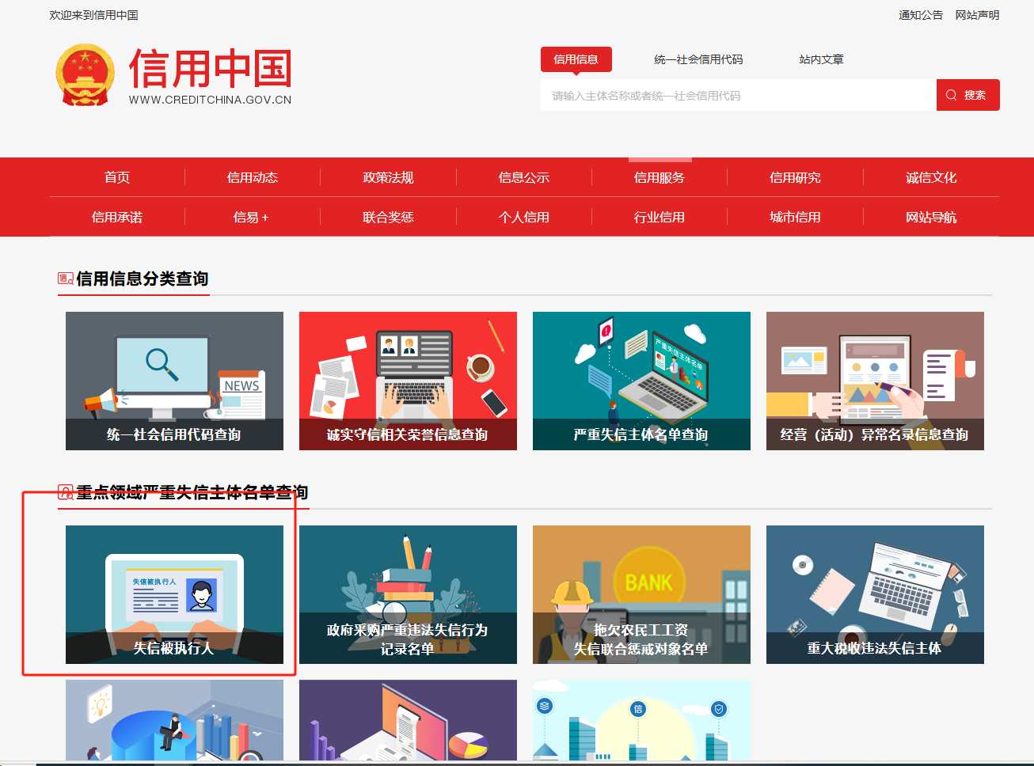

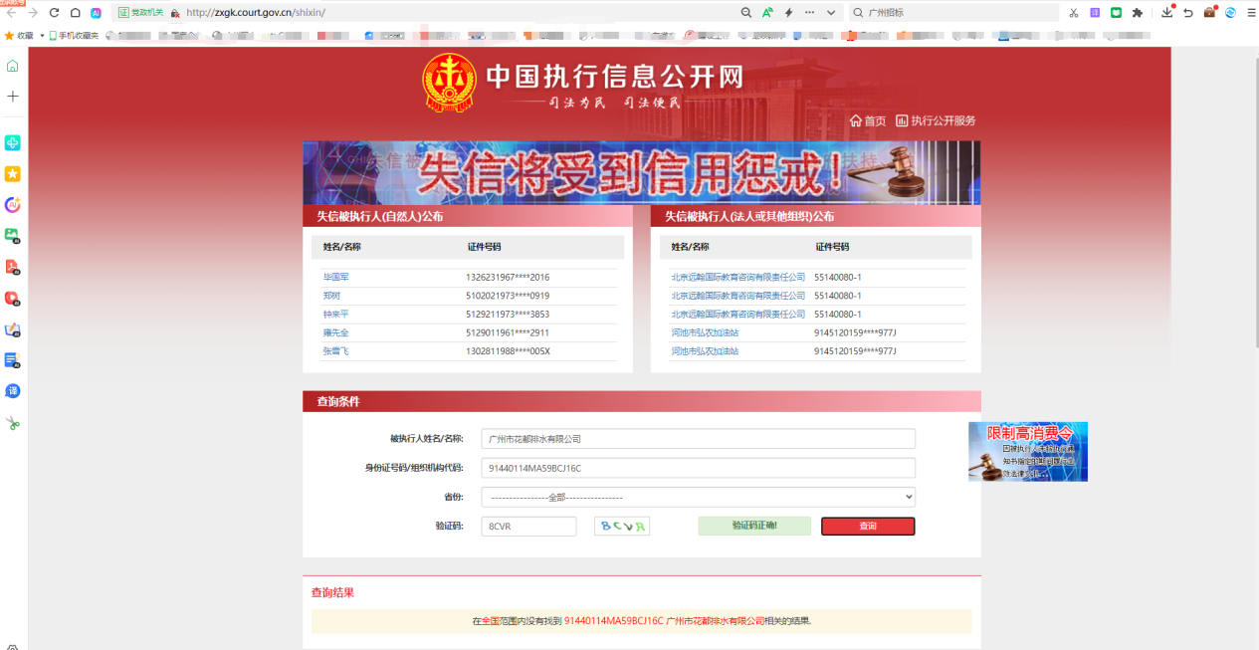

2.5格式4
投标单位声明函

广州城投综合能源投资经营管理有限公司 ：
关于贵公司广州市档案馆一期大楼局部区域保温层更换维修工程，我公司（企业）愿意参加竞选，并声明：
我方承诺在本次采购活动中不存在以下情况：（1）处于被责令停业或破产状态；（2）资产被重组、接管和冻结；（3）在投标活动中3年内有重大违法活动和涉嫌违规行为。
我方承诺在本次采购活动中，如有违法、违规、弄虚作假行为，所造成的损失、不良后果及法律责任，一律由我公司（企业）承担。
特此声明！
备注：1.本声明函必须提供且内容不得擅自删改，否则视为无效报价。
2.本声明函如有虚假或与事实不符的，作无效报价处理。

投标人名称（盖公章）：
法定代表人（负责人）或报价人授权代表（签名或盖章）：
日期：

2.6有效的资质证书（建筑装修装饰工程专业承包贰级或以上资质、防水防腐保温工程专业承包贰级或以上资质）及有效的安全生产许可证

2.7 格式5 投标人近3年内(2022年1月1日至今)完成过的类似工程项目业绩（需提供合同等相关证明材料复印件）
序号 | 业主名称 | 项目名称 | 合同总价  （单位/万元） | 签约及完成时间 | 单位联系人及电话

投标人全称（加盖公章）:

法定代表人或其应标人授权代表(签字)： 日 期： 年 月 日

2.8 格式6.拟投入本项目的项目负责人情况表
拟投入本项目的项目负责人情况表
姓名 |  |  | 出生年月 |  |  |  | 学历
职称 |  |  | 职务 |  |  |  | 从事本工作时间
毕业院校 |  |  | 毕业时间 |  |  |  | 专业
注册证书等级  和专业 |  |  |  |  |  |  | 证书编号
职称证专业 |  |  |  |  |  |  | 证书编号
参加过的项目情况
项目名称 |  | 合同金额 |  | 开、竣工时间 |  | 担任职务 |  | 发包人及联系电话

供应商名称（加盖公章）：
年 月 日
2.9 供应商认为需要提交的其他资料

附件2：评审办法
一、评审委员会
本次采购由采购人自行组建评审小组，评审小组成员由广州城投综合能源投资经营管理有限公司人员组成，确定5人的评审小组。
二、评分标准及程序
- 投标文件资格性、符合性审查
评审小组对各投标文件进行评审，评审包括资格性审查和符合性审查，出现不符合下列情形之一时，作无效参选处理。《资格和有效性审查表》如下：

投标人资格和有效性审查表

项目名称：广州市档案馆一期大楼局部区域保温层更换维修工程
1 | 资格性审查 | 投标单位必须是具有独立承担民事责任能力的在中华人民共和国境内注册的法人或其他组织，提供营业执照或法人证书或民办非企业单位登记证书的盖章扫描件证明，且在有效期内。分支机构响应的，还须提供加盖总公司公章的总公司的营业执照（执业许可证）扫描件及总公司出具给分支机构的授权书。
2 | 资格性审查 | 投标人未被列入国家企业信用信息公示系统（www.gsxt.gov.cn)中严重违法失信企业名单，且未被列入“信用中国”网站（www.creditchina.gov.cn）失信被执行人名单（附查询结果截图并打印页面加盖公章）。
3 | 资格性审查 | 投标人没有处于被责令停业或破产状态，且资产未被重组、接管和冻结，声明在投标活动中3年内没有重大违法活动和涉嫌违规行为（附投标声明函）。
4 | 资格性审查 | 投标人需同时具备以下资质：  1、建筑装修装饰工程专业承包贰级或以上资质；  2、防水防腐保温工程专业承包贰级或以上资质；
5 | 资格性审查 | 投标人近3年内(2022年1月1日至今)完成过的类似工程项目业绩（需提供合同等相关证明材料复印件）
6 | 符合性审查 | 投标文件按竞选文件的规定密封、盖章和签署；
7 | 符合性审查 | 投标文件按竞选文件规定的格式填写，内容无不全或关键字迹模糊、无法辩认情形；
8 | 符合性审查 | 对同一竞选项目未出现两个或以上的投标报价，且没声明哪个有效；
9 | 符合性审查 | 投标总报价不高于采购限价；
10 | 符合性审查 | 工期满足竞选文件要求的；
11 | 符合性审查 | 投标文件未附有采购人不能接受的条件；
12 | 符合性审查 | 投标文件未附有不符合竞选文件中规定的其他实质性要求。
13 |  | 专职安全员具有有效的安全生产考核合格证（C类）或建筑施工企业专职安全生产管理人员有安全生产考核合格证书（C3）
 |  | 评审结论（通过/不通过）
注：
- 投标人分栏中填写“√”表示该项符合竞选文件要求，“×”表示该项不符合竞选文件要求，“○”表示无该项内容；
- 经评标委员会审核后，出现一个“×”的结论为“不通过”，即按废标处理。
- 表中全部条件满足为“通过”，同意进入下一阶段评审。
- 如对本表中某种情形的评委意见不一致时，以评标委员会过半数成员的意见作为评标委员会对该情形的认定结论。
评委签名：
日 期： 年 月 日

三、评标方法
本项目采用最低价评分法，投标人通过资格及有效性审查后，各投标人按价格由低至高的顺序依次排列，排名第一为第一中标候选人。采购人对中标人实行信用评价管理，中标后采购人将中标人纳入供应商管理系统，按项目对中标人的合同履约行为进行考核，具体按采购人供应商管理办法进行。

附件3 需求书
广州市档案馆一期大楼局部区域保温层更换维修工程采购单
一、工程名称
广州市档案馆一期大楼局部区域保温层更换维修工程
二、工程概况
位于大学城内的广州市档案馆中央空调系统投入运行超过10年，一期办公大楼AB区部分冷冻水管保温层失效严重，导致冷凝水外渗滴漏，有必要对这些失效的冷冻水管道保温层更换。根据缓急轻重原则，先对保温层失效冷凝水渗漏最严重的A区3-7层管井、5-6层走廊和B区2层办公室门前走廊的冷冻管道保温层进行更换维修。
B区2层办公室门前走廊冷冻水管保温更换的同时对原一体成型石膏板天花层进行拆除，更换成铝方通吊顶天花层。

三、工程施工地点
大学城广州市档案馆一期办公大楼

四、工程施工项目内容及工程量
（一）施工项目：
1、拆除管径DN20-DN250冷冻水管旧保温层并安装全新橡塑绝保温层。
2、拆除管径DN20-DN250旧木质管托，并原位安装橡塑PE材质管托。
3、配合更换管道保温层拆卸和恢复活动式扣板天花层。
4、配合更换管道保温层拆除一体成型石膏板天花层，并安装全新铝方通吊顶天花层。铝方通吊顶天花层上安装全新LED照明系统，原位恢复播音喇叭、摄像等设备。
5、清理现场。
（二）施工范围、内容及工程量：
序号 | 施工范围 | 施工内容 | 工程量
1 | A区3-7层管井、5-6层走廊 | （1）扣板天花层拆卸及恢复。 | 1项
1 | A区3-7层管井、5-6层走廊 | （2）拆除DN20-DN250冷冻水管旧木质管托，并原位安装橡塑PE管托。 | 537个
1 | A区3-7层管井、5-6层走廊 | （3）拆除DN20-DN250冷冻水管旧保温层并安装全新保温层。 | 896米
1 | A区3-7层管井、5-6层走廊 | （4）现场清理。 | 1项
2 | B区2层办公室门前走廊 | （1）拆除一体成型石膏板天花层。 | 167平方米
2 | B区2层办公室门前走廊 | （2）石膏板天花层修复。 | 50平方米
2 | B区2层办公室门前走廊 | （3）新铝方通吊顶天花层。 | 121平方米
2 | B区2层办公室门前走廊 | （4）方通吊顶天花层上安装LED照明系统 | 1项
2 | B区2层办公室门前走廊 | （5）拆除DN20-DN100冷冻水管旧木质管托，并原位安装橡塑PE管托。 | 258个
2 | B区2层办公室门前走廊 | （5）拆除DN32-DN100冷冻水管旧保温层并安装全新保温层。 | 436米
2 | B区2层办公室门前走廊 | （6）现场清理。 | 1项

五、施工主要技术要求：
（一）A区5-6层走廊扣板天花层拆卸及回装：
冷冻水管保温更换前需拆卸扣板天花层腾出足够空间，宽度为1.2米。维修完毕后稳固回装。
（二）B区2层办公室门前走廊一体成型石膏板天花层拆除及全新铝方通吊顶天花层安装：
1、石膏板天花层拆除：
（1）拆除石膏板天花层前需做以下的安全保护措施：对办公室室门前的吸音木质墙壁和地面采用装修专用保护膜进行全面遮挡防尘防碰保护；对走廊中庭临边侧和走廊进出端采用装修专用防尘防下坠遮布进行全密封围蔽，防止施时灰尘四溅和下坠到中庭内。
（2）走廊石膏板天花层需全拆，宽度为1.5-1.8米。另一侧的展厅大堂共公场所按冷冻管道路经拆除石膏板天花层宽度为1.5米。
（3）走廊拆除包括石膏板天花板、龙骨架件、吊挂杆件。
（4）展厅大堂共公场所石膏板天花层按1.5米宽度切割后，做好龙骨架件、吊挂杆件固定，防止侧旁的天花层下塌。
（5）拆除或切割石膏板天花层对原天花层上的消防喷淋头、喇叭、照明、摄像头等设备做好保护。如需要临时拆除拆除前做好位置记号，以便日后回装无误。
（6）拆除天花层按计划逐层分段定量拆除，拆除后立即将废料搬运离现场，并清扫干净现场环境，包括将地面、墙壁、门面、栏杆灰尘清抹干净等，不可影响明天办公。
2、展厅大堂共公场所冷冻水管保温层更换施工完后采用石膏板安装与旧石膏板天花层连接，表面统一油漆。
3、走廊铝方通吊顶天花层安装：
（1）铝方通吊顶型号规格要求：厚度≥1mm；白色；尺寸规格：宽50 mm ×高77 mm×长2200 mm；铝方通安装间距为80mm。安装配件（吊杆和螺丝、膨胀螺丝、卡齿龙骨等）按国标配套安装。
（2）铝方通吊顶天花层上配套安装全新的集成吊顶LED方通灯具照明系统，LED方通具灯规格型号：宽70 mm×高40mm×长1200 mm、6000K白光、≥36W；灯具安装间距约2100mm，左右错开对称布局安装，灯具品牌选用佛山照明、三雄极光、雷士、松下。敷设LED方通灯具电源控制线路，电源控制线路按灯具数量对半设双路单独开关控制，便于节能管理。电源控制线品牌选用番禺乐光、广东珠江、南洋；电源开关品牌选用施耐德、正泰、珠江、公牛。
（3）天花层安装好后原位恢复喷淋头、喇叭、摄像头等设备。
（4）天花层安装后要求达到“横平竖直、牢固安全、美观整洁”。
（三）拆除冷冻水管原保温层：
1、按计划逐层分段定量拆除，拆除保温层后将冷冻水管表面打磨干净，以便安装新保温层。
2、拆除保温层及打磨干净管面后立即将废料搬运离现场，并清扫干净现场环境，包括将地面、墙壁、门面、栏杆灰尘清抹干净等，不可影响明天单位人员正常工作。
3、保温废料搬运至环保指定回收处理场所。
（四）冷冻水管安装全新保温层：
1、保温层保温材料为橡塑发泡隔热材料，表面带银色铝箔保护层，环保防火B1等级，品牌推荐：阿乐斯、华美、杜肯或同等品牌。
2、各管径安装保温层的厚度要求范围
管径 | 保温层厚度要求 | 管径 | 保温层厚度要求
DN20冷冻水管 | 20mm | DN32排水管 | 25mm
DN32冷冻水管 | 30mm | DN25冷冻水管 | 25mm
DN50冷冻水管 | 35mm | DN40冷冻水管 | 35mm
DN65冷冻水管 | 35mm | DN80冷冻水管 | 40mm
DN100冷冻水管 | 50mm | DN125冷冻水管 | 60mm
DN150冷冻水管 | 60mm | DN200冷冻水管 | 60mm
DN250冷冻水管 | 60mm
3、厚度40mm以上的保温层要求两层错口安装。
4、保温棉与管面接触面、保温棉与保温棉接触面、保温棉与管托接触面、保温棉切口要求满涂专用保温棉胶水粘贴连接。保温层外层横接口（切口）要求用单层宽度为100mm的橡塑保温棉条封口，防止日后张口。
（五）冷冻水管管托检查及更换：
1、维护包括管托的完好性检查及更换，支架完好性检查、除锈油漆、加固。
2、更换的管托结构为橡胶PE管托+镀锌焊丝铁卡。
3、更换管托要求逐个拆除及更换，不可多个拆装，防止管线下坠。
4、加固支架加固完要求进行防锈油漆。

六、工程施工项目及造价估算
序号 | 项目 | 主要描述 |  | 工程量 | 综合  单价  （元） | 总价  （元）
序号 | 项目 | 施工内容 | 设备材料 | 工程量 | 综合  单价  （元） | 总价  （元）
1 | A区5-6层走廊扣板天花层拆卸及恢复 | 1、扣板天花层拆卸及恢复。  2、临边天花扣板固定防下坠。 | 1、吊杆、龙骨架件：国标 | 1项 | 1000 | 1000
2 | B区2层走廊石膏板天花层拆除 | 1、地面（约190平方料方）、墙壁（约170平方米）防尘防碰保护。  2、走廊中庭临边侧和走廊进出端防尘防下坠密封围蔽。（约190平方米）  3、石膏板天花层上照明、喇叭、消除喷淋头、摄像头等设备保护。  4、拆除石膏板。  5、清运工业废料。 | 1、装修专用防尘防碰保护保护膜:行业国标。 | 167  平方米 | 50 | 8350
3 | B区2层走廊全新方通吊顶天花安装 | 1、安装全新方通吊顶天花。  2、按原位恢复天花层上的喇叭、消除喷淋头、摄像头等设备。 | 按上述“施工主要技术要求”执行。 | 121  平方米 | 190 | 22990
3 | B区2层走廊全新方通吊顶天花安装 | 3、安装全关LED照明系统（包括灯具、电源控制线路、开关等） | 按上述“施工主要技术要求”执行。 | 1项 | 8500 | 8500
4 | 石膏板天花层修复 | 1、石膏板安装。  2、扇灰油漆。 | 1、石膏板：与原石膏板一致。 | 50  平方米 | 180 | 9000
5 | DN20管道  保温层更换 | 1、拆除原橡塑保温层。  2、管道完好性检查及表面清洁。  3、全新橡塑保温层安装 | 按上述“施工主要技术要求”执行。 | 116米 | 37 | 4353
6 | DN25管道  保温层更换 | 1、拆除原橡塑保温层。  2、管道完好性检查及表面清洁。  3、全新橡塑保温层安装 | 按上述“施工主要技术要求”执行。 | 74米 | 39 | 2864
7 | DN32管道  保温层更换 | 1、拆除原橡塑保温层。  2、管道完好性检查及表面清洁。  3、全新橡塑保温层安装 | 按上述“施工主要技术要求”执行。 | 247米 | 47 | 11693
8 | DN40管道  保温层更换 | 1、拆除原橡塑保温层。  2、管道完好性检查及表面清洁。  3、全新橡塑保温层安装 | 按上述“施工主要技术要求”执行。 | 146米 | 52 | 7569
9 | DN50管道  保温层更换 | 1、拆除原橡塑保温层。  2、管道完好性检查及表面清洁。  3、全新橡塑保温层安装 | 按上述“施工主要技术要求”执行。 | 178米 | 54 | 9573
10 | DN65管道  保温层更换 | 1、拆除原橡塑保温层。  2、管道完好性检查及表面清洁。  3、全新橡塑保温层安装 | 按上述“施工主要技术要求”执行。 | 139米 | 58 | 8115
11 | DN80管道  保温层更换 | 1、拆除原橡塑保温层。  2、管道完好性检查及表面清洁。  3、全新橡塑保温层安装 | 按上述“施工主要技术要求”执行。 | 247米 | 83 | 20394
12 | DN100管道  保温层更换 | 1、拆除原橡塑保温层。  2、管道完好性检查及表面清洁。  3、全新橡塑保温层安装 | 按上述“施工主要技术要求”执行。 | 26米 | 102 | 2701
13 | DN125管道  保温层更换 | 1、拆除原橡塑保温层。  2、管道完好性检查及表面清洁。  3、全新橡塑保温层安装 | 按上述“施工主要技术要求”执行。 | 53米 | 107 | 5634
14 | DN150管道  保温层更换 | 1、拆除原橡塑保温层。  2、管道完好性检查及表面清洁。  3、全新橡塑保温层安装 | 按上述“施工主要技术要求”执行。 | 56米 | 113 | 6390
15 | DN200管道  保温层更换 | 1、拆除原橡塑保温层。  2、管道完好性检查及表面清洁。  3、全新橡塑保温层安装 | 按上述“施工主要技术要求”执行。 | 38米 | 141 | 5417
16 | DN250管道  保温层更换 | 1、拆除原橡塑保温层。  2、管道完好性检查及表面清洁。  3、全新橡塑保温层安装 | 按上述“施工主要技术要求”执行。 | 12米 | 158 | 1521
17 | DN20管道  管托更换 | 1、拆除原木质管托。  2、吊支架清洁及油漆。  3、安装全新PE橡塑管托。 | 按上述“施工主要技术要求”执行。 | 78个 | 24 | 1862
18 | DN25管道  管托更换 | 1、拆除原木质管托。  2、吊支架清洁及油漆。  3、安装全新PE橡塑管托。 | 按上述“施工主要技术要求”执行。 | 50个 | 28 | 1369
19 | DN32管道  管托更换 | 1、拆除原木质管托。  2、吊支架清洁及油漆。  3、安装全新PE橡塑管托。 | 按上述“施工主要技术要求”执行。 | 165个 | 30 | 4944
20 | DN40管道  管托更换 | 1、拆除原木质管托。  2、吊支架清洁及油漆。  3、安装全新PE橡塑管托。 | 按上述“施工主要技术要求”执行。 | 98个 | 32 | 3162
21 | DN50管道  管托更换 | 1、拆除原木质管托。  2、吊支架清洁及油漆。  3、安装全新PE橡塑管托。 | 按上述“施工主要技术要求”执行。 | 118个 | 41 | 4831
22 | DN65管道  管托更换 | 1、拆除原木质管托。  2、吊支架清洁及油漆。  3、安装全新PE橡塑管托。 | 按上述“施工主要技术要求”执行。 | 93个 | 44 | 4120
23 | DN80管道  管托更换 | 1、拆除原木质管托。  2、吊支架清洁及油漆。  3、安装全新PE橡塑管托。 | 按上述“施工主要技术要求”执行。 | 124个 | 48 | 5933
24 | DN100管道  管托更换 | 1、拆除原木质管托。  2、吊支架清洁及油漆。  3、安装全新PE橡塑管托。 | 按上述“施工主要技术要求”执行。 | 13个 | 78 | 1030
25 | DN125管道  管托更换 | 1、拆除原木质管托。  2、吊支架清洁及油漆。  3、安装全新PE橡塑管托。 | 按上述“施工主要技术要求”执行。 | 26个 | 84 | 2218
26 | DN150管道  管托更换 | 1、拆除原木质管托。  2、吊支架清洁及油漆。  3、安装全新PE橡塑管托。 | 按上述“施工主要技术要求”执行。 | 30个 | 103 | 2910
27 | 保温废料等工业废料清运 |  | 车辆 | 1项 | 8000 | 8000
28 | 工程暂列金 | 加班及夜间抢工费 |  | 1项 | 7000 | 7000
 |  |  |  |  | 183443
 | 税金（9%） |  |  |  | 16510
 | 合计 |  |  |  | 199952
备注：本项工程招标限价建议为20万元。

七、施工质量和验收标准
（一）方通天花层安装：
1、GB 50210-2018《建筑装饰装修工程质量验收标准》
2、GB 50300-2013《建筑工程施工质量验收统一标准》
（二）冷冻水管保温层更换：
1、GB/T 50185-2019 《工业设备及管道绝热工程施工质量验收标准》
2、GB 50243-2016 《通风与空调工程施工质量验收规范》
3、GB/T 17794-2021 《柔性泡沫橡塑绝热制品》

八、质保期
两年。

九、施工工期
施工期间计划安装在11月份冬季停冷后进行，具体施工时间以档案馆通知为准。
（一）B区2层办公室门前走廊天花层更换安装及冷冻水管保温层更换安装，施工期为7个工作日。
（二）A区3-7层管井、5-6层走廊冷冻水管保温层更换安装，施工期为8个工作日。
（三）基于为了减少白天施工对办公的影响，馆方有可能要求部分施工安排在晚间施工及AB区同时施工。

